唐山市高新片区1302030120703街区
详细规划方案公示

规划范围：
街区范围：1302030120703街区位于07单元北部，北至大庆道、南至高新道、东至龙泽路、西至建设路，街区规模约0.86平方公里。
规划内容：
单元区位、街区区位、街区规划用地、街区控制要素等内容。(详见规划编制单元区位图、街区区位图、街区规划用地图、街区规划要素一览表等)
编制单位：唐山市规划建筑设计研究院有限公司
公示单位：唐山市自然资源和规划局高新技术产业开发区分局
公示地点：唐山高新技术产业开发区管理委员会网站、项目现场、唐山市规划展览馆
公示时间：2025年10月17日—2025年11月15 日
意见反馈：
1.若您需对该详细规划发表意见，应在意见反馈期限届满前向唐山市自然资源和规划局高新分局提交书面意见，同时提供身份证明材料、联系方式。书面意见可当面提交也可通过邮寄方式提交。以邮寄方式提交的，请在信封正面注明“公示反馈意见”字样，提交时间以邮局收件邮戳载明的时间为准。
2.若您认为是该规划的利害关系人，在提交书面意见时，还应提供该规划直接涉及您利益的证明材料。
3.意见反馈期限截止至公示期满。
通讯地址：唐山市高新区大学东道7号
联系电话：0315-3196281
邮箱：gxgtkjgh@126.com
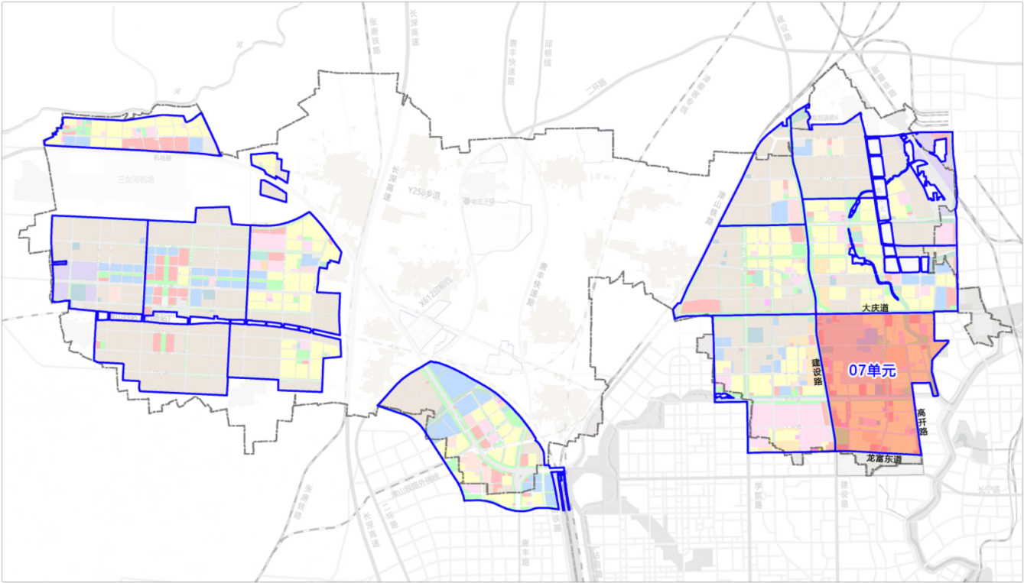
规划编制单元区位图

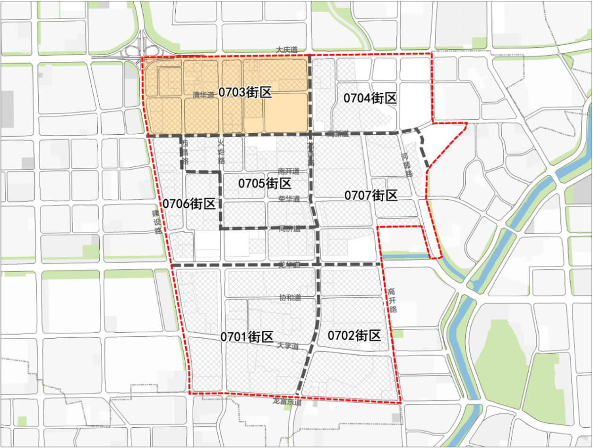
规划编制街区区位图
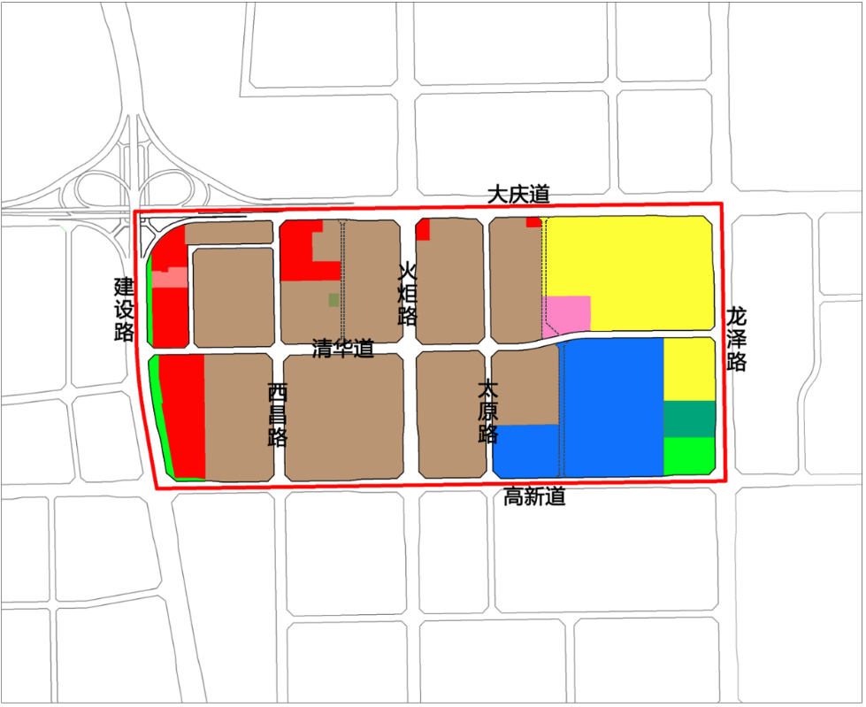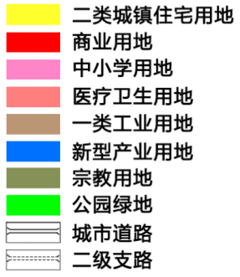
0703街区规划用地图
0703街区规划要素一览表
单元用地面积 | 0.86平方公里
主导功能 | 产业
人口容量 | 0.55万人
建设用地规模 | 85.65公顷
建筑规模总量 | 105.07万平米
三大设施规划控制 | 公共服务设施 | 现状保留小学1所；规划社区级体育设施1处；规划医疗设施1处
三大设施规划控制 | 交通设施 | 现状保留加油站1处
三大设施规划控制 | 市政设施 | ——
道路网密度 | 不低于9.64千米/平方千米

